# 微信商城配置公众号和微信支付

## 客户提供

**微信公众平**台账号密码

**微信支付平**台账号密码

## 配置公众号

1. 申请并登录认证服务号

登录<https://mp.weixin.qq.com/>

1. 点击公众号设置，获取公众号信息

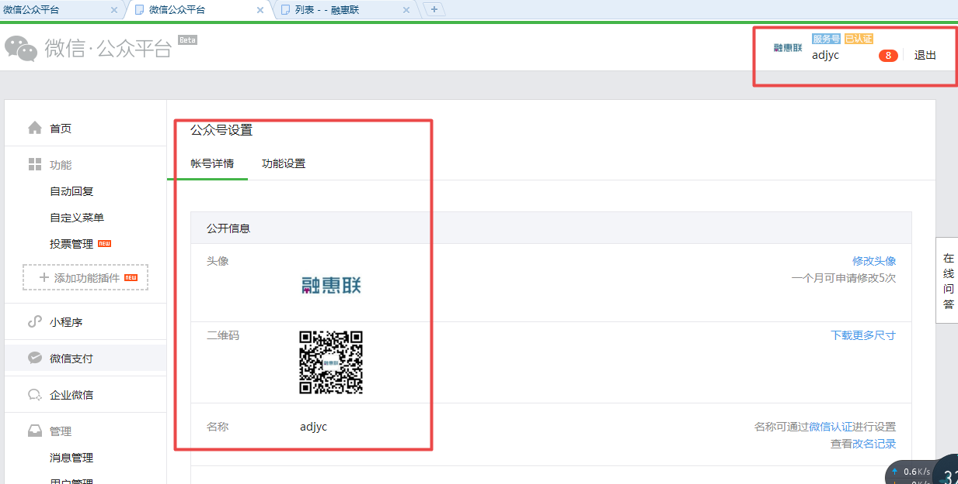

1. 登录商城后台，账号密码联系融惠联管理员分配（当前分配测试账号test001）

<http://shop.rongec.com/web/index.php?c=account&a=manage&>

账号:test001

密码:test123456

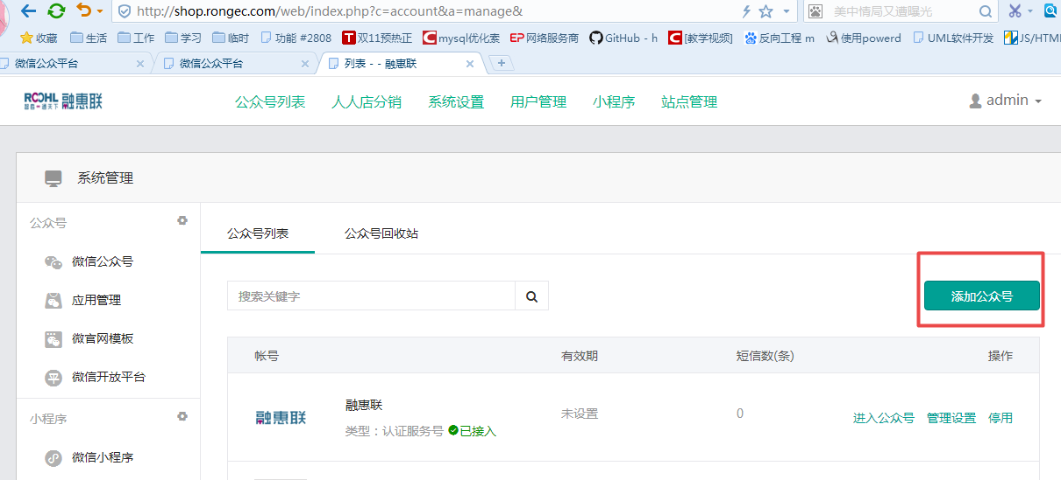

1. 登陆后点击添加公众号，手动添加公众号

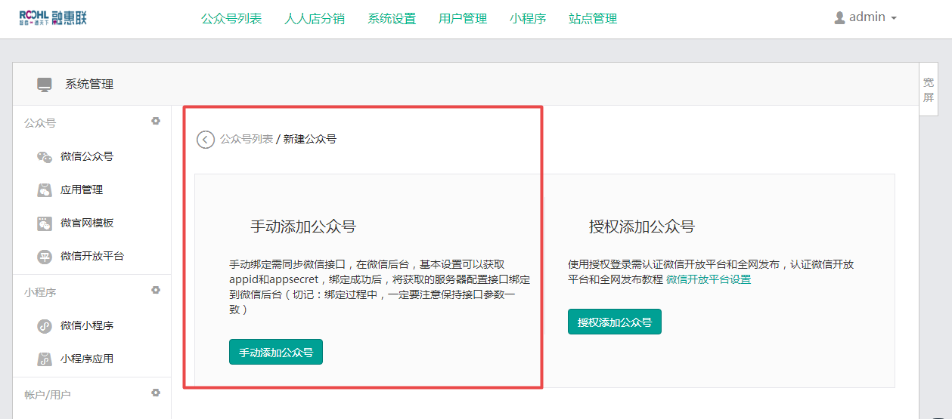

1. 登录微信公众号平台，获取记录如下信息

<https://mp.weixin.qq.com/>

关键字段为：

原始ID:gh_XXXXXXXX

AppID:wxXXXXXXXXXX

**AppSecret**:XXXXXXXXXXXXXXXXXXXXXXX

公众号位置：

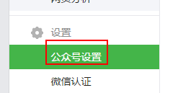

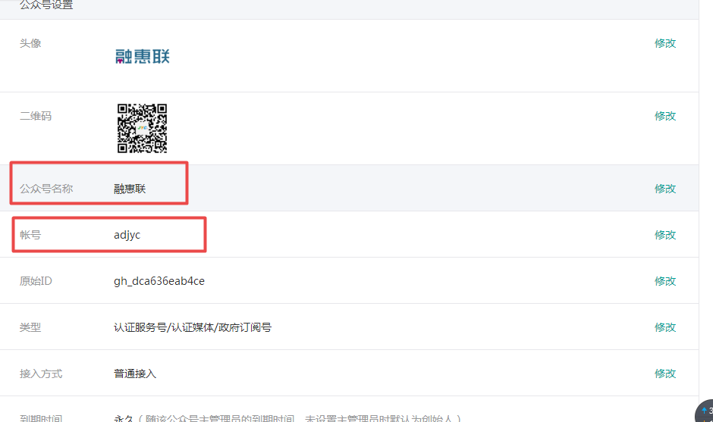

公众号名称=》商城名称

账号=》公众号名称

1. 在商城平台，填写公众号相关信息

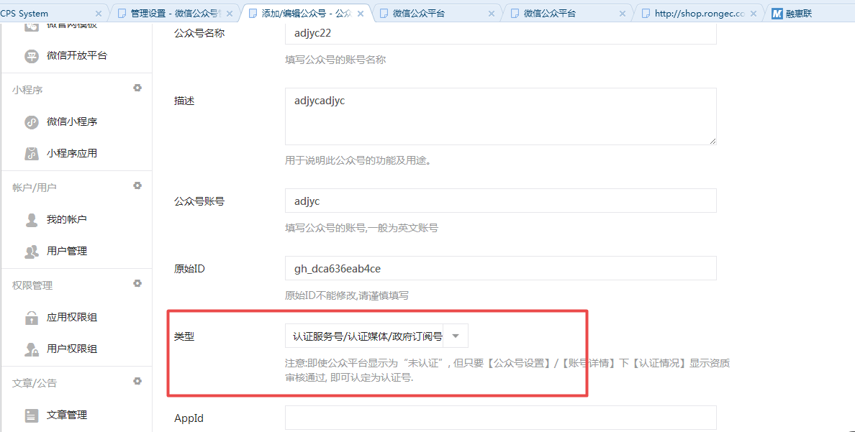

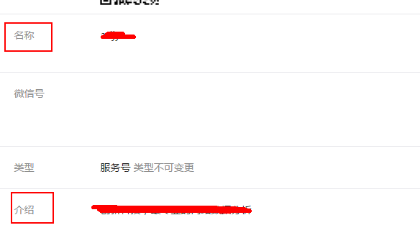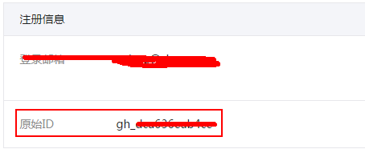

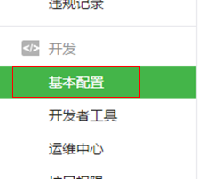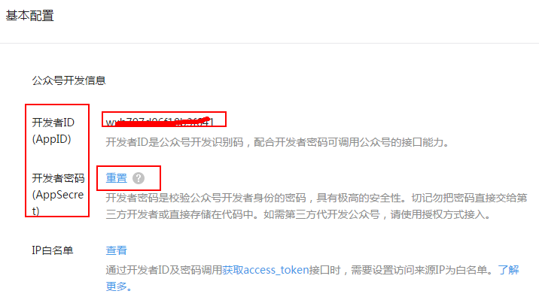

然后登录商城后台，填写上述信息：

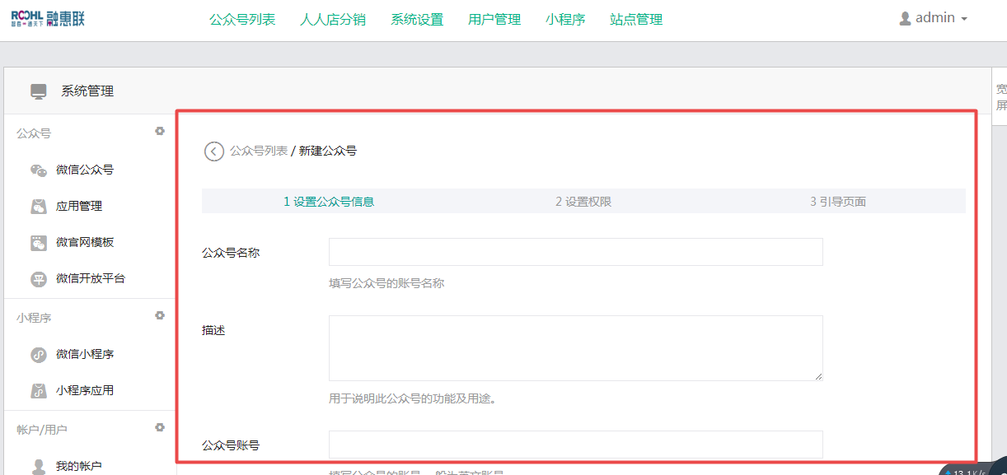

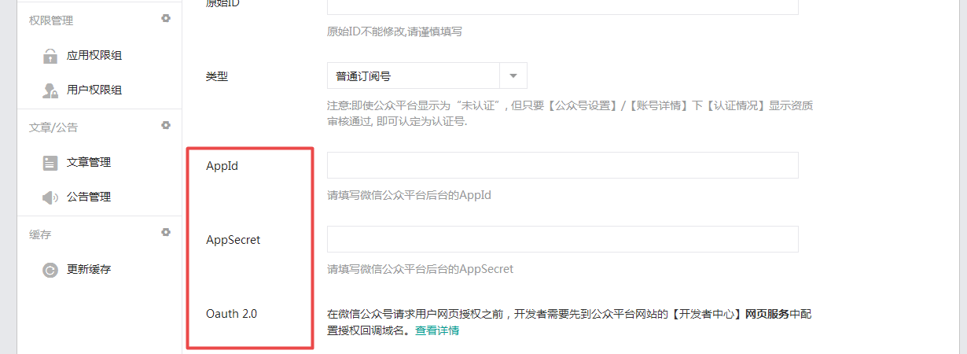

下一步，下一步，根据提示进行即可

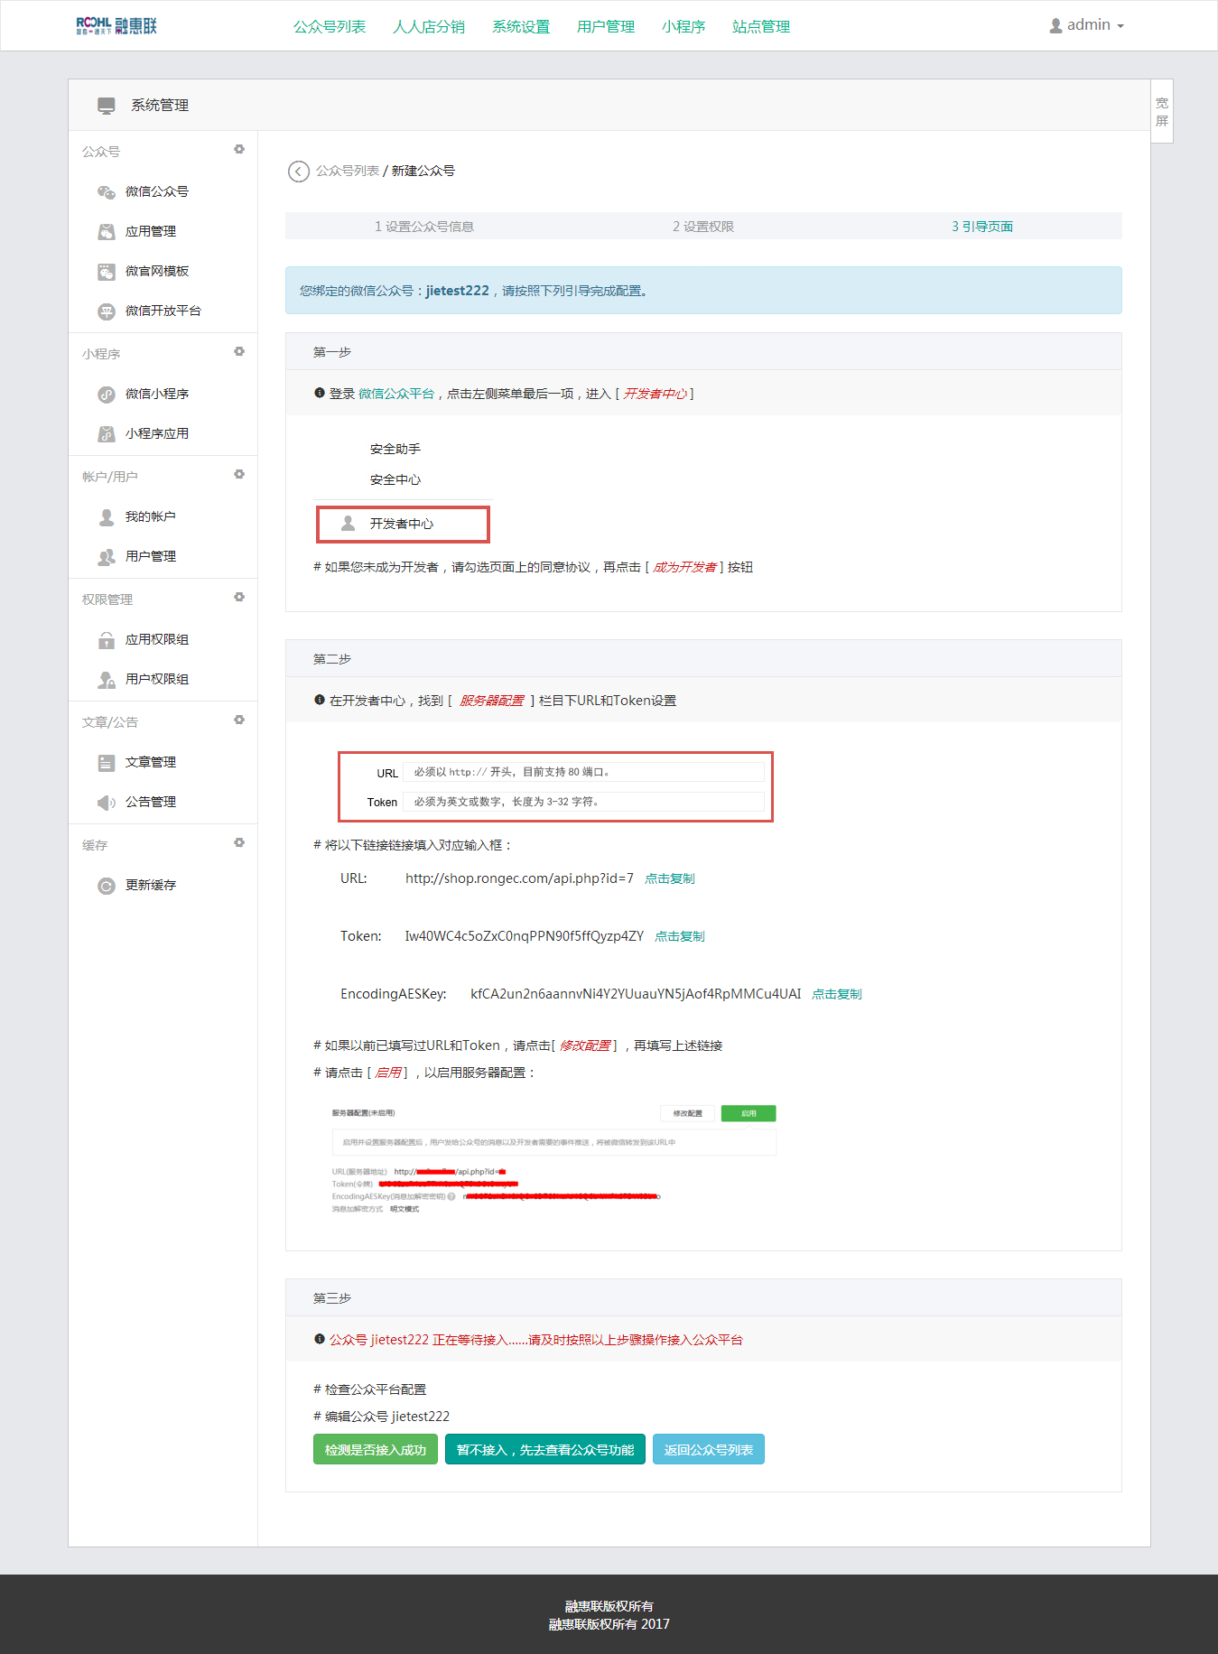

1. 在微信公众号平台填写相关信息(URL，Token，EncodingAESKey，消息加解密方式)（https://mp.weixin.qq.com/advanced/advanced?action=dev&t=advanced/dev&token=692925087&lang=zh_CN）

注：消息加解密：明文模式

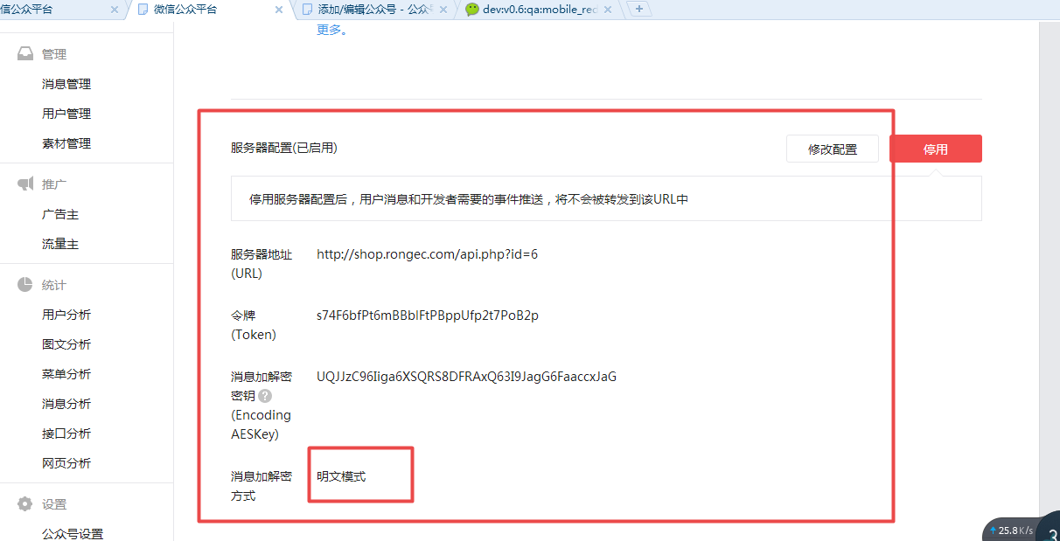

1. 公众号设置=》功能设置，填写域名

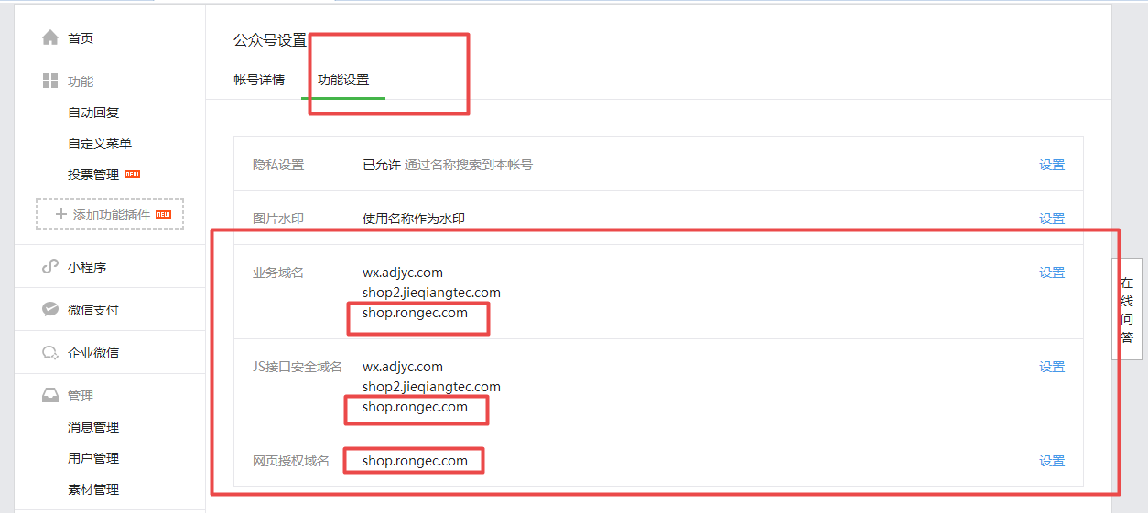

1. 通过<http://shop.rongec.com/mp.php>，上传文件

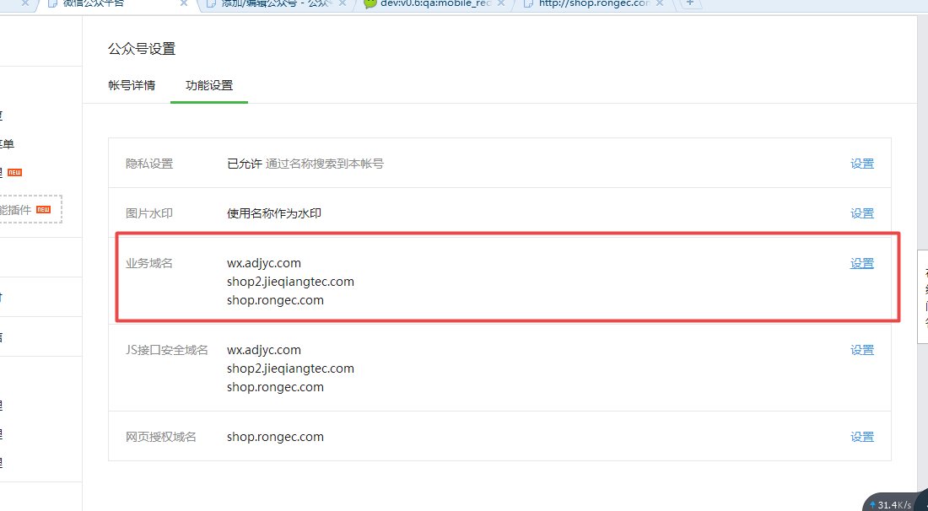

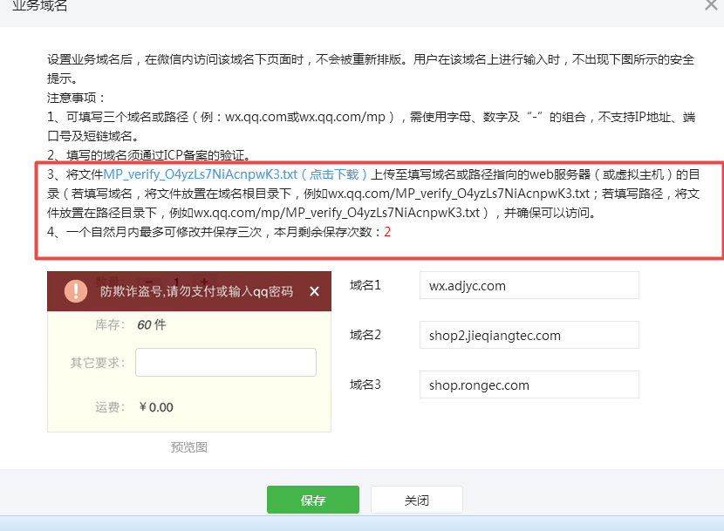

## 配置微信支付

1. 登录认证服务号，点击微信支付，详情请登录[微信支付商户平台](https://pay.weixin.qq.com/" \t "https://mp.weixin.qq.com/pay/apply_progress/_blank)查看

<https://mp.weixin.qq.com/cgi-bin/home?t=home/index&lang=zh_CN&token=692925087>

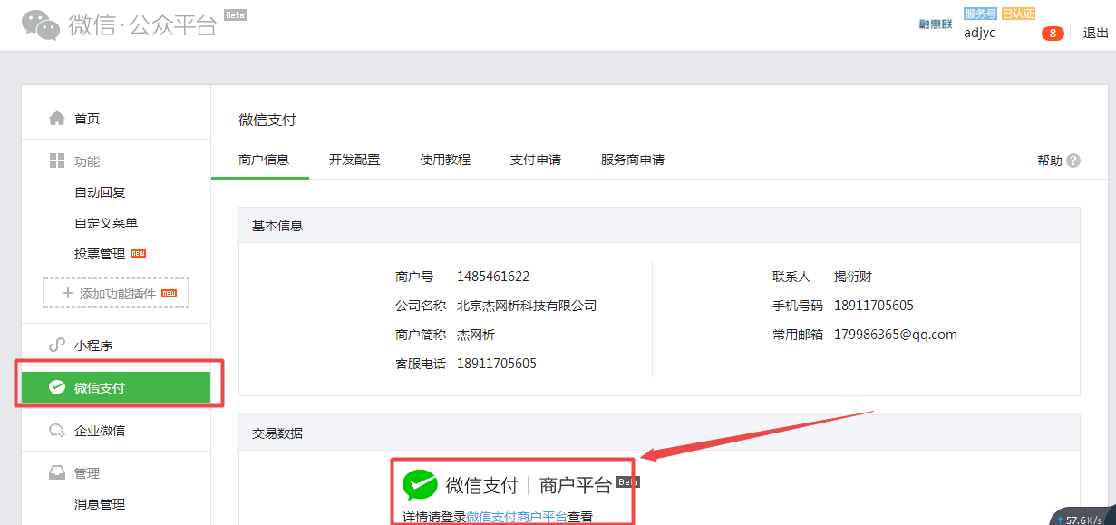

1. 登陆微信支付平台，账号密码在相应邮箱

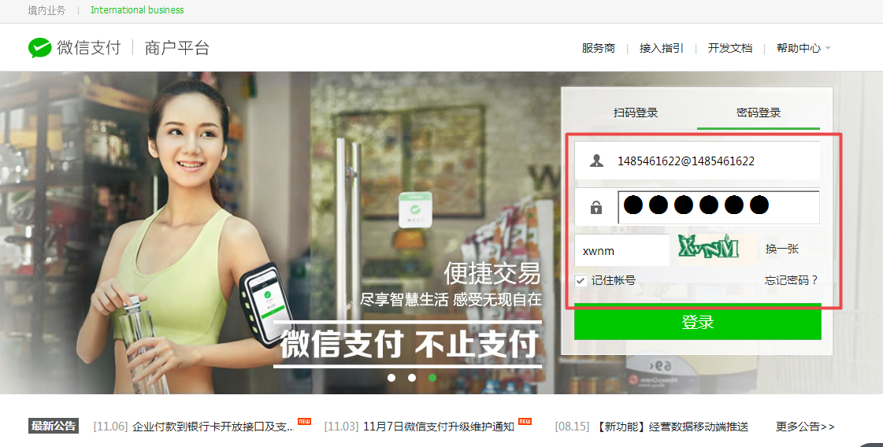

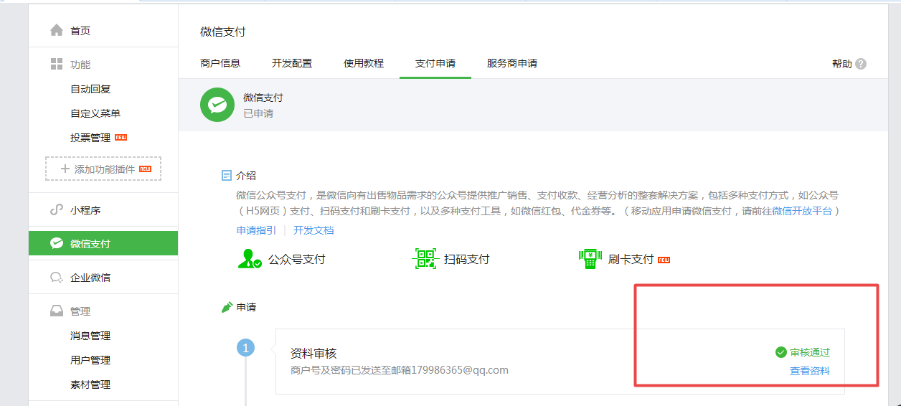

1. 设置秘钥，账户中心=》API安全

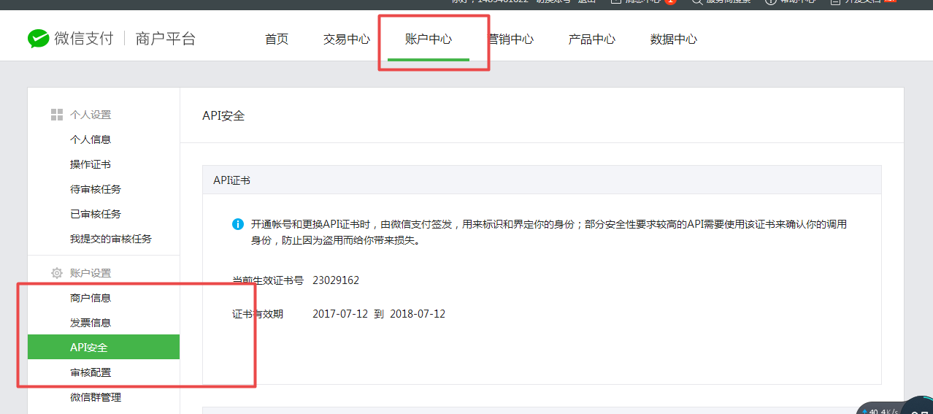

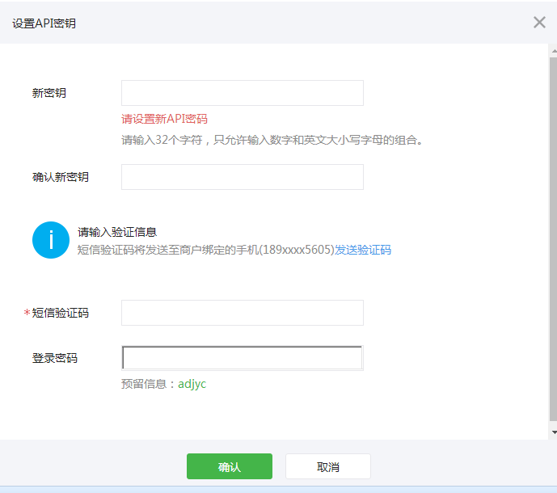

1. 登录商城后台，账号密码联系管理员分配

<http://shop.rongec.com/web/index.php?c=account&a=manage&>

账号:test001

密码:test123456

1. 进入对应要配置的公众号

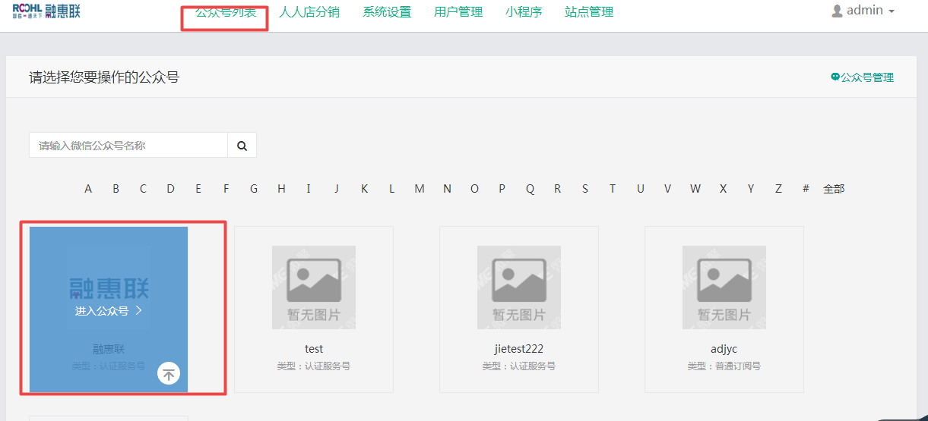

1. 设置微信支付参数，左下角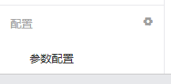=》支付参数=》微信支付

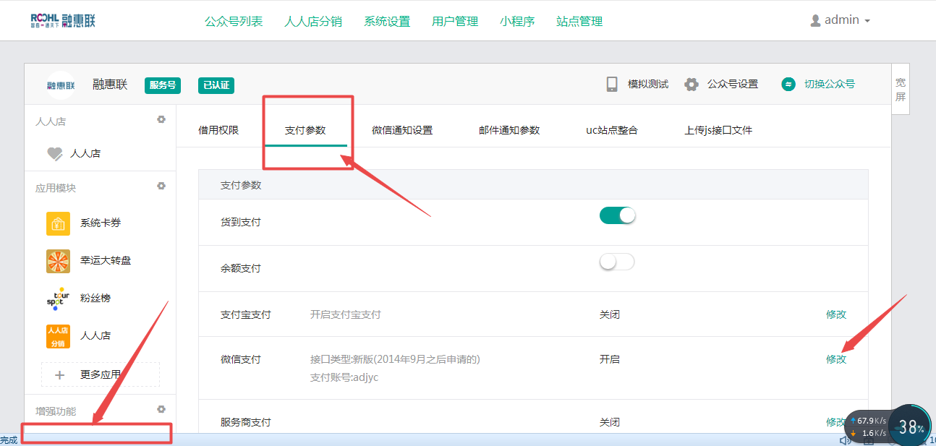

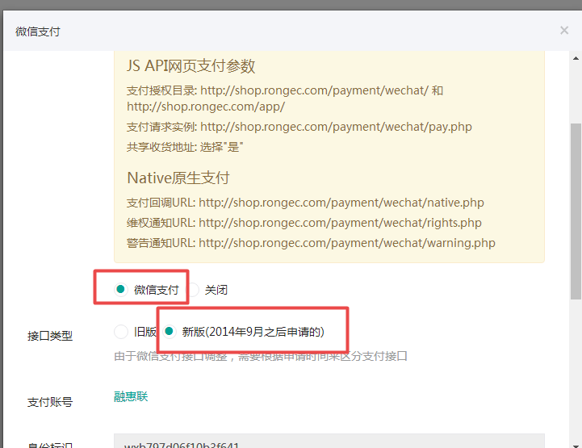

1. 添加支付授权目录，产品中心=》开发配置

<https://pay.weixin.qq.com/index.php/extend/pay_setting>

